Raseinių Šaltinio progimnazijos
direktoriaus 2026 m. vasario d.
įsakymo Nr. V1-
priedas

RASEINIŲ ŠALTINIO PROGIMNAZIJA
________________________________________________________
(įstaigos pavadinimas)

190106171, Ateities g. 23, 60154 Raseiniai
______________________________________________
(įstaigos kodas, adresas, telefonas)

BENDROJI GAISRINĖS SAUGOS INSTRUKCIJa

Nr. GS1

2026 M.

I SKYRIUS

BENDROSIOS NUOSTATOS

- Raseinių Šaltinio progimnazijos (toliau progimnazijos) gaisrinės saugos instrukcija taikoma visiems darbuotojams, o taip pat ir kitų įmonių ir organizacijų darbuotojams, dirbantiems progimnazijos teritorijoje ar patalpose ir nustato pagrindinius gaisrinės saugos reikalavimus, kurių privalo laikytis visi progimnazijoje dirbantys asmenys.
- Darbuotojas, dirbantis Raseinių Šaltinio progimnazijoje, periodiškai turi būti instruktuojamas ne rečiau kaip vieną kartą per dvylika mėnesių.
- Papildomai Raseinių Šaltinio progimnazijos darbuotojai instruktuojami pakeitus gaisrinės saugos instrukciją, darbo vietą, pasikeitus darbo funkcijoms, pasikeitus technologiniams procesams, įvykus sprogimui ar gaisrui, paaiškėjus, kad darbuotojas stokoja žinių.
- Be šioje instrukcijoje nurodytų reikalavimų, darbuotojai (pagal darbo vietas ir darbo pobūdį) privalo būti susipažinę ir laikytis cheminių medžiagų ir preparatų saugos duomenų lapuose, įrenginių naudojimo instrukcijose, galiojančių standartų, statybos technologinių reglamentų ir normų, technologinių sąlygų, elektros įrenginių įrengimo taisyklių, taip pat kitų gaisrinę saugą reglamentuojančių norminių aktų reikalavimų.
- Asmenims, atsakingiems už gaisrinę saugą, progimnazijos direktoriui ir (arba) jo paskirtiems atsakingiems asmenims vykdant gaisrinės saugos vidinę kontrolę, keičiant darbo aplinką ir priemones, pertvarkant teritoriją, darbo vietas, diegiant naujus procesus, privalu žinoti ir laikytis gaisrinės saugos teisės aktuose bei gamintojų techninėje dokumentacijoje nurodytų reikalavimų.

II SKYRIUS

BENDRIEJI REIKALAVIMAI
- Bendrieji principai, leidžiantys išvengti gaisro yra šie:
 | - Nesudaryti degios aplinkos!  - Degioje aplinkoje vengti užsidegimo šaltinio (degančio ar įkaitusio paviršiaus, taip pat elektros iškrovos, turinčių pakankamai energijos ir temperatūros kitai medžiagai uždegti)!  - Pastebėjus užsidegimą, riboti oro cirkuliavimą!
- Klasikinė degimo schema:

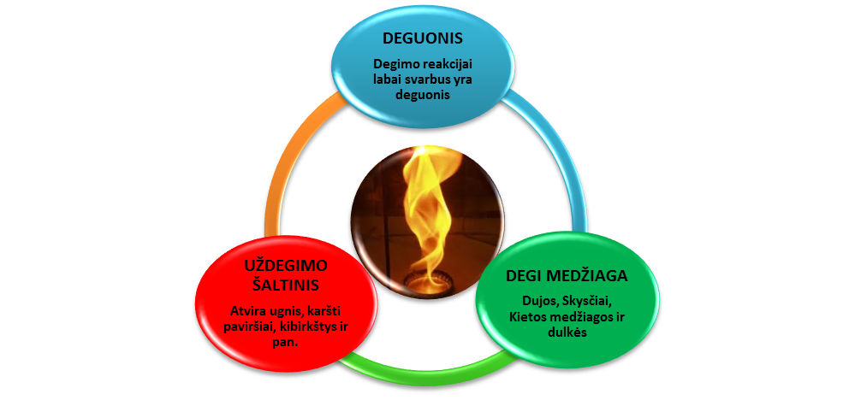
 | Pašalinus bent vieną iš šių komponentų – degimas nutrūksta!
- Progimnazijos patalpose rūkyti draudžiama. Tai yra reglamentuota Raseinių Šaltinio progimnazijos mokinio elgesio taisyklėse ir darbuotojų vidaus tvarkos taisyklėse, patvirtintose progimnazijos direktoriaus įsakymais. Su anksčiau paminėtomis taisyklėmis visi supažindinami pasirašytinai. Apie draudimą rūkyti informuoja ženklai

 ,  Rūkyti draudžiama. Įėjimai į progimnaziją yra paženklinti šiais ženklais.
- Šiukšlės ir kitos atliekos progimnazijoje turi būti laikomos tam skirtose vietose ir reguliariai šalinamos iš patalpų bei teritorijos. Progimnazijos teritorija turi būti nušienauta, žiemos metu - nuvalytas sniegas.
Degios medžiagos
- Progimnazijoje naudojamos gaisro ir sprogimo atžvilgiu pavojingos medžiagos (žr. medžiagų saugos duomenų lapuose pateiktą informaciją). Jos gali būti žymimos konkrečiais ženklais:  Degios medžiagos Degios kietosios medžiagos
  - kietosios medžiagos (popierius, mediena, anglis, durpės, padangos ir kt.);
  - dulkės (medžio, metalo dulkės ir kt.).
- Medžiagos turi būti laikomos grupėmis, pagal joms gesinti naudojamas medžiagas (vanduo, putos, dujos ir t. t.),
- Progimnazijoje draudžiama degias medžiagas ir tarą sandėliuoti po laiptais, prie statinių, arčiau kaip 2 m.
- Progimnazijoje transporto priemonės statomos tik tam skirtose ir pažymėtose vietose.

III SKYRIUS

TERITORIJOS PRIEŽIŪRA

- Įmonių, įstaigų, organizacijų, taip pat gyvenamųjų pastatų ir sodininkų bendrijų teritorija turi būti išvalyta, nušienauta, gamybos, augalinės atliekos, šiukšlės laikomos tam skirtose vietose.
- Privažiavimo keliai ir priėjimai prie statinių, gaisrinių kopėčių, gaisrinio inventoriaus, gaisrinių hidrantų ir vandens telkinių turi būti laisvi. Tarpai tarp statinių (minimalūs priešgaisriniai atstumai), nustatyti normatyviniuose statybos techniniuose dokumentuose, turi būti laisvi ir neužkrauti.
- Laužus kūrenti leidžiama ne arčiau kaip 30 m nuo pastatų, degių konstrukcijų statinių ir degių medžiagų sandėliavimo vietų. Palikti be priežiūros besikūrenančias laužavietes draudžiama. Smilkstančią ugniavietę būtina užgesinti.
- Įmonės, įstaigos ir organizacijos teritorijoje turi būti pažymėtos žmonių susirinkimo vietos jiems evakuojantis iš pastatų gaisro kilimo pavojaus atveju.
- Į kanalizacijos sistemas ir vandens telkinius draudžiama pilti sprogius ir degius produktus.
- Kietu kuru kūrenamas šašlykines, kepsnines, rūkyklas, buitines krosneles, lauko židinius, ugniakurus naudoti leidžiama ne arčiau kaip 6 m nuo pastatų.

IV SKYRIUS

STATINIAI, PATALPOS, TECHNOLOGINIAI ĮRENGINIAI

- Statiniai ir patalpos turi būti aprūpintos pirminėmis gaisro gesinimo priemonėmis pagal gaisrinės saugos taisyklių reikalavimus.
- Gaisrinės saugos ženklai turi atitikti Gaisrinės saugos ženklų naudojimo įmonėse, įstaigose ir organizacijose nuostatų, patvirtintų Priešgaisrinės apsaugos ir gelbėjimo departamento prie Vidaus reikalų ministerijos direktoriaus 2005 m. gruodžio 23 d. įsakymu Nr. 1-404, reikalavimus.
- Evakuacijos krypties (gelbėjimosi) ženklai turi būti įrengti patalpose, kurių plotas didesnis kaip 50 m2 arba kuriose yra įrengtos dvejos ir daugiau durų, ir išdėstyti taip, kad būtų gerai matomi iš bet kurios patalpos vietos (taško).
- Priešgaisrinės durys, vartai, liukai turi būti techniškai tvarkingi, jų sandarumo tarpikliai nepažeisti, o savaiminio užsidarymo mechanizmai – techniškai tvarkingi ir veikiantys.
- Žmonių evakavimo planai turi atitikti gaisrinės saugos taisyklių reikalavimus, jo simboliai ir tekstas turi būti matomi iš ne mažesnio kaip 1 m atstumo. Simboliai turi būti ryškūs ir gerai matomi.
- Koridoriuose, laiptinėse ir ant virš evakuacijos keliuose esančių durų turi būti evakuacijos kryptį nurodantys ženklai, kurių bent vienas turi būti gerai matomas iš bet kurio evakuacijos kelio taško.
- Evakuacijos keliai, išėjimai, avariniai išėjimai turi būti laisvi, parengti žmonėms evakuoti bet kuriuo paros metu. Siekiant nestabdyti žmonių evakavimo, draudžiama rakinti aukštų holų, bendrojo naudojimo koridorių ir evakuacinių laiptinių, avarinių išėjimų duris, liukus.
- Kilus gaisrui, naudoti liftus, eskalatorius ir keltuvus žmonėms evakuoti draudžiama.
- Evakuacijos kelių grindų danga turi būti pritvirtinta.
- Rūsiuose ir cokoliniuose aukštuose draudžiama laikyti suslėgtųjų dujų balionus (išskyrus dujų balionus su manometrais, kurių rodmenys yra ties „0“ riba), ypač degias, labai degias medžiagas ir preparatus, sprogstamąsias ir kitas pavojingas medžiagas, kurios sprogsta ir dega sąveikaudamos su vandeniu, deguonimi ar viena su kita ir degimo metu išskiria nuodingus produktus.
- Prie įėjimo į patalpas yra nurodytos patalpų kategorijos pagal sprogimo ir gaisro pavojų. Patalpos yra paženklintos šiais ženklais (u):
C_{g} kategorijų pagal sprogimo ir gaisro pavojų pastatuose ar patalpose DRAUDŽIAMA:
- naudoti elektros šviestuvus su nuimtais apsauginiais gaubtais ir neužsandarinta apšvietimo armatūra;
- šildyti atviro tipo šildymo prietaisais;
- naudoti laidus ir kabelius su pažeista arba eksploatavimo metu dielektrinių savybių netekusia izoliacine medžiaga;
- tiesiogiai prikalti laidus ir kabelius.
- Pastebėjus įrenginius ir vamzdynus su netvarkinga, mechaniškai pažeista, įmirkusia skysčiais izoliacija, nedelsiant informuoti atsakingus asmenis.
- Patalpose nuo įrenginių, šildymo prietaisų, elektros variklių, šviestuvų, laidų ir kitų elektros įrenginių turi būti valomos dulkės ir kitos degios atliekos.
- Technologinius įrenginius aptarnaujantis personalas turi būti susipažinęs su vamzdynų technologine schema, sklendžių išdėstymu ir jų paskirtimi, ištikus avarijai mokėti atlikti vamzdynų sklendžių perjungimo, uždarymo ir atidarymo operacijas. Įvadinės sklendės turi būti su užrašais, o jų vietą privalo žinoti ir budintis personalas.
- Draudžiama dirbti esant išjungtiems kontroliniams matavimo ir apsaugos prietaisams ir būtina nuolat sekti kontrolinių matavimo prietaisų parodymus.
- Visų technologinių įrenginių korpusai turi būti įžeminti, neatsižvelgiant į tai, ar naudojamos kitos apsaugos nuo statinio elektros krūvio priemonės.
- Draudžiama naudotis atvira ugnimi dujų nuotėkiui nustatyti vamzdynuose ir prietaisuose.

Elektros įrenginiai
- Prietaisų ar įrenginių, kurie nėra atjungti nuo elektros srovės jokiu būdu negalima gesinti vandeniu.
- Pavojaus signalai, skelbiantys apie netvarkingą elektros instaliaciją:
  - karšti kištukiniai lizdai, kištukai, kabeliai ir laidai;
  - dėl neaiškių priežasčių atsijungia elektros saugikliai;
  - mirga šviesa;
  - atsiranda aprūkimo, degimo žymės ant ar virš kištukinių lizdų, jungiklių, juntamas elektros laidų svilėsių kvapas;
  - įjungus elektros prietaisas „krečia“, iš lizdo pasipila kibirkštys.
- Pastebėjus bent vieną iš šių požymių nedelsiant išjungti elektros prietaisus ir informuoti atsakingus asmenis dėl gedimų pašalinimo.
- Nepalikti be priežiūros įjungtų elektros prietaisų, išskyrus automatiškai valdomus elektros prietaisus.
- Saugoti, kad nesušlaptų ar nesudrėktų elektros laidai, kištukiniai lizdai, kištukai ar patys elektros prietaisai.
- Stebėti, kad elektros laidai nebūtų prispaudžiami durimis, baldais, įrenginiais, mindomi, ar kitaip pažeidžiami mechaniškai.
- Į kištukinius lizdus nejungti elektros prietaisų, kurie viršija leistiną galią. Nejungti į vieną lizdą kelių, ypač galingų elektros prietaisų.
- Elektros šviestuvuose turi būti naudojamos ne didesnės galios elektros lempos, negu nurodyta šviestuvų techninėse charakteristikose.
- Elektros skydinės turi būti švarios, jose draudžiama laikyti kitus įrenginius ar medžiagas.
- Draudžiama:
  - kabinti elektros šviestuvus ir kitus daiktus tiesiog ant elektros laidų ir kabelių;
  - naudoti nekalibruotus ir savos gamybos apsaugos aparatus;
  - naudoti laidus ir kabelius su pažeista arba eksploatavimo metu dielektrinių savybių netekusia izoliacine medžiaga;
  - tiesiogiai prikalti laidus ir kabelius.
- Visi elektros įrenginiai turi būti apsaugoti nuo trumpojo laidų jungimo ir kitų nevardinių režimų, galinčių sukelti gaisrą.
- Kilnojamiesiems elektros šviestuvams ir kitiems kilnojamiesiems elektros įrenginiams turi būti naudojami tik lankstūs kabeliai.
- Elektros ventiliatorių oro įsiurbimo angos turi būti uždengtos tinklu, kad į jas nepatektų pašalinių daiktų ir medžiagų.
- Laidai ir kabeliai turi būti sujungiami presuojant, suvirinant, lituojant arba specialiomis jungtimis.
- Skirtingų metalų laidus sujungti leidžiama tik specialiomis jungtimis.
- Atvirosios elektros instaliacijos laidai ir kabeliai tose vietose, kuriose galima juos mechaniškai pažeisti, turi būti papildomai apsaugoti (šarvais, plieniniais vamzdžiais, kampuočiu, lovine sija ir pan.). Neapsaugotų izoliuotų laidų ir jų susikirtimo su statybinėmis konstrukcijomis, kurioms nekeliami degumo reikalavimai, vietas būtina papildomai apsaugoti nuo užsidegimo.
- Apsaugos nuo žaibo įrenginiai turi būti techniškai tvarkingi ir tikrinami jų įrengimą reglamentuojančiuose teisės aktuose nustatyta tvarka.
- Laikiną elektros instaliaciją leidžiama naudoti tik statybos, remonto ar avarijų likvidavimo metu.
- Neeksploatuojami elektros įrenginiai turi būti atjungti nuo elektros tinklo.

Šildymo įrenginiai
- Progimnazijos patalpos šildomos tiekiant šilumą centralizuotai, o progimnazijai priklausantis skyrius – kietu kuru.
- Visi šildymo įrenginiai prieš šildymo sezono pradžią turi būti patikrinti.
- Draudžiama džiovinti ir laikyti degias medžiagas arčiau kaip 0,5 m nuo krosnių, katilų ir jų vamzdynų arba ant jų.
- C_{g} kategorijos pagal sprogimo ir gaisro pavojų patalpas šildyti atviro tipo šildymo prietaisais draudžiama.
- Smilkstančias anglis ir šlaką galima pilti ne arčiau kaip 15 m. nuo pastatų ir statinių.
- Šildymo įrenginiai, dūmtraukiai turi būti techniškai sutvarkyti.
- Eksploatuojant šildymo įrenginius, draudžiama:
  - laikyti kurą arčiau 1 m. nuo pakuros;
  - įkurti juos degiais, labai degiais ir degiais skysčiais;
  - kūrenti nepritaikytu kuru;
  - kūrenti esant atviroms pakuros durelėms;
  - palikti be priežiūros kūrenamas krosnis;

Vėdinimas
- Vėdinimo įrenginiai turi būti eksploatuojami pagal gamintojo instrukcijose nustatytus gaisrinės saugos reikalavimus.
- Įmonėse, įstaigose ir organizacijose, gaminančiose maistą, atsižvelgiant į gamintojo rekomendacijas ir (ar) reikalavimus ir įmonės vadovo patvirtintą grafiką, bet ne rečiau kaip kartą per tris mėnesius, iš vėdinimo sistemų turi būti valomi jose susikaupę riebalai ir kitos nuosėdos. Valymo rezultatai turi būti įforminami raštu.
- Atsižvelgiant į gamintojo reikalavimus, bet ne rečiau kaip kartą per metus privaloma tikrinti ventiliatorių, ortakių, ugnį sulaikančių prietaisų, drėkinimo kamerų, įžeminimo įrenginių techninę būklę.
- Eksploatuojant vėdinimo ir oro kondicionavimo sistemas, draudžiama išmontuoti ugnį sulaikančius įrenginius arba atskirus jų elementus. Būtina nuolat kontroliuoti eksploatuojamų automatinių ugnį sulaikančių įrenginių, techninę būklę ir nuo jautrių valdymo elementų reguliariai valyti nuosėdas.

Ugnies darbai
- Laikinas ugnies darbų atlikimo vietas nustato įmonės, įstaigos, kurios darbuotojai atlieka ugnies darbus, organizacijos vadovas.
- Leidimus ugnies darbams atlikti objekte išduoda įmonės, įstaigos, organizacijos, kurios darbuotojai atliks darbus (9 priedas), vadovas ar jo įgaliotas asmuo. Be leidimo ugnies darbus gali atlikti įmonės, įstaigos, organizacijos suvirintojai, kurių sąrašą sudaro ir tvirtina ugnies darbus atliekančios įmonės, įstaigos, organizacijos vadovas ar jo įgaliotas asmuo.
- Leidimas atlikti ugnies darbus surašomas dviem egzemplioriais konkrečiam laikotarpiui. Pirmas egzempliorius turi būti perduotas atsakingam už ugnies darbų atlikimą asmeniui, o antras egzempliorius – likti įstaigoje ir baigus darbus 3 darbo dienas dar turi būti saugomas.
- Direktoriaus įgaliotas asmuo leidime nurodo asmenis, atsakingus už ugnies darbų vietos paruošimą ir ugnies darbų atlikimą.
- Ugnies darbai progimnazijoje atliekami tik gavus progimnazijos direktoriaus leidimą.
- 5 m spinduliu nuo ugnies darbų atlikimo vietos esančios konstrukcijos ar medžiagos, kurios gali užsidegti, turi būti pašalintos arba patikimai apsaugotos. Taip pat reikia imtis priemonių, kad kibirkštys nepatektų ant žemiau esančių degių konstrukcijų. Šie reikalavimai netaikomi vykdomame technologiniame procese tuo metu tiesiogiai naudojamoms medžiagoms.
- Atliekant ugnies darbus draudžiama:
  - dirbti techniškai netvarkinga įranga ir aparatūra;
  - suvirinti, pjauti neseniai nudažytas ir neišdžiūvusias konstrukcijas ir gaminius;
  - naudotis tepalu, riebalais, benzinu ar kitais degiais skysčiais suteptais drabužiais ir pirštinėmis;
  - užlaužti, persukti, tarpusavyje keisti ir naudoti ilgesnes kaip 30 m. žarnas;
  - naudotis neveikiančiais, techniškai nesutvarkytais suvirinimo įrangos matavimo prietaisais ir apsauginiais slėgio vožtuvais;
  - laikyti balionus horizontalioje padėtyje;
  - dirbti nesužymėtomis žarnomis.
- Atstumas nuo suvirinimo vietos iki degių dujų balionų turi būti ne mažesnis kaip 10 m, o nuo deguonies baliono iki degių dujų baliono – ne mažesnis kaip 5 m.
- Atliekant ugnies darbus, laidai ir kabeliai neturi liestis su dujų balionais ir kita įranga.
- Elektros suvirinimo aparatų kabeliai turi būti techniškai tvarkingi ir patikimai sujungti, pažeistos elektros kabelių vietos – patikimai izoliuotos.
- Ugnies darbų zonoje pastebėjus degių dujų ar skysčių nuotėkį šie darbai turi būti nedelsiant nutraukti. Jie gali būti vykdomi toliau tik išsiaiškinus ir pašalinus degių dujų ar skysčių nuotėkio priežastis.
- Atstumas nuo suvirinimo vietos iki degių dujų balionų turi būti ne mažesnis kaip 10 m, o nuo deguonies baliono iki degių dujų baliono – ne mažesnis kaip 5 m.
- Elektros suvirinimo aparatų kabeliai, kontaktinės jungtys turi būti techniškai tvarkingi ir patikimai sujungti, pažeistos elektros kabelių vietos – patikimai izoliuotos.

Reikalavimai patalpoms, kuriose sandėliuojamos įvairios medžiagos
- Prie įėjimo į patalpas, kurios yra paženklintos sekančiu ženklu
C_{g} kategorijų pagal sprogimo ir gaisro pavojų pastatuose ar patalpose DRAUDŽIAMA:
- naudoti elektros šviestuvus su nuimtais apsauginiais gaubtais ir neužsandarinta apšvietimo armatūra;
- šildyti atviro tipo šildymo prietaisais
- Patalpose, kuriose sandėliuojamos įvairios medžiagos, laikomos ne lentynose, turi būti sudėtos į rietuves. Praeigos tarp rietuvių, stelažų ir nuo rietuvių, stelažų iki sienų turi būti neužkrautos.
- Rūgščių laikymo vietose turi būti ir neutralizuojančių medžiagų (kreidos, kalkių) atsarga. Rūgščių laikymo vietos turi būti pažymėtos. Reikia vengti sandėliuojamų azoto ir sieros rūgščių sąlyčio su organinės kilmės medžiagomis (mediena, šiaudai ir t. t.).
- Medžiagos, aktyviai reaguojančios su vandeniu (karbidai, šarminiai metalai, bario peroksidas, natrio hidratas ir kt.), turi būti laikomos sandarioje taroje, ne žemiau kaip 0,15 m virš grindų.
- Išsiliejusius ar išbirusius chemikalus būtina nedelsiant išvalyti ir padaryti nekenksmingus. Pakuotę (popierių, drožles, vatą ir t. t.) būtina laikyti atskiroje taroje.
- Metalo (aliuminio, cinko, nikelio ir kt.) milteliai, galintys savaime užsidegti, turi būti laikomi tam tikrose patalpose, hermetiškoje taroje ir apsaugoti nuo tiesioginių saulės spindulių.
- Dirbti tik su tvarkingais ir švariais rūbais. Draudžiama dirbti su nešvariais, rūbais, pirštinėmis ar rankomis.
- Patalpose ar teritorijoje pažymėtose ženklu 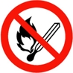 draudžiama naudoti atvirą ugnį:
  - rūsiuose, palėpėse (išskyrus atvejus, kai ugnies darbams atlikti išduotas leidimas);
  - įvairių komunikacijų vamzdynų atšildymui;
  - dujų nuotėkio vietai nustatyti.
- Baigus darbą ir išeinant iš patalpos ar teritorijos, būtina patikrinti paliekamos vietos gaisrinės saugos būklę.

V SKYRIUS

EVAKUACINIAI IŠĖJIMAI

- Progimnazijoje naudojami išėjimai, evakuaciniai keliai gali būti paženklinti šiais

ženklais:  arba  arba  arba  arba  arba  , arba

- Darbuotojai turi žinoti progimnazijoje esančius išėjimus, kad būtų galima palikti progimnazijos teritoriją gaisro ar kitos nelaimės atveju. Todėl:
  - Progimnazijoje esantys evakuacijos keliai ir išėjimai turi būti laisvi, parengti žmonėms evakuoti;
  - neužkrauti priėjimai prie elektros skydinių, skirstomųjų spintų, įvairių sklendžių, 1 m atstumu nuo jų draudžiama laikyti bet kokias medžiagas.
  - evakuacijos kelių grindų danga turi būti pritvirtinta;
  - durys evakuaciniuose išėjimuose iš vidaus turi lengvai atsidaryti bet kuriuo paros metu.

VI SKYRIUS

MASINIO SUSIBŪRIMO RENGINIAI

- Įstaigos vadovas ar asmuo, atsakingas už renginio organizavimą (vakarą, susirinkimą, spektaklį, kino seansą, koncertą ir t. t.), privalo kruopščiai patikrinti patalpų gaisrinę būklę: evakuacijos kelius, ryšio priemones, evakuacinį bei avarinį apšvietimą, gaisrinę automatiką, pirmines gaisro gesinimo priemones. Pastebėtus trūkumus būtina pašalinti iki renginio pradžios.
- Renginių metu turi budėti asmenys, supažindinti su gaisrinės saugos reikalavimais ir žmonių evakavimo kilus gaisrui tvarka. Budintis personalas privalo stebėti, kad renginio metu būtų laikomasi gaisrinės saugos reikalavimų.
- Renginių patalpose kėdės turi būti sujungtos į eiles arba pritvirtintos prie grindų. Praeigos, išeigos turi būti išdėstytos taip, kad nesikirstų žmonių srautai.
- Masinių renginių patalpose draudžiama:

95.1 siaurinti takus tarp kėdžių eilių ir pristatyti papildomas kėdes, fotelius, suolus;

95.2 užrakinti duris ir uždaryti langines;

95.3 apipavidalinti sceną ypač degiomis ir labai degiomis medžiagomis;

95.4 įleisti į patalpas daugiau žmonių, negu numatyta technologinėje projekto dalyje;

95.5 scenos apšvietimo ir kitiems efektams naudoti pavojingas chemines medžiagas ir preparatus.
- Per rengiamas Kalėdų ir Naujųjų metų šventes eglė turi stovėti ant tvirto pagrindo, atokiai nuo durų ir netrukdyti išeiti iš patalpos. Eglės šakos turi būti per metrą nuo degių lubų ir sienų.
- Pastebėjus bent mažiausią eglės apšvietimo sutrikimą (įkaitusius laidus, dažnai perdegančias lemputes, kibirkštis ir pan.), apšvietimą būtina išjungti.
- Draudžiama egles puošti žvakutėmis ir bengališkosiomis ugnimis.
- Atrakcionams, pramoginiams ir kitiems masiniams renginiams bei religinėms apeigoms skirtų palapinių, namelių ir kitų statinių parinkimo vieta turi būti suderinta su Priešgaisrinės apsaugos ir gelbėjimo departamento struktūriniu padaliniu.

VII SKYRIUS

GAISRINĖS SAUGOS PRIEMONĖS IR ĮRANGA

- Gaisrinės saugos sistemos ir gaisrinės automatikos įrenginiai, mažinantys grėsmę žmonėms ir jų turtui, skirti gaisrui aptikti, pranešti apie jį, gesinti, dūmams ir šilumai šalinti ar kelioms šioms funkcijoms vykdyti (toliau – aktyviosios gaisrinės saugos priemonės), turi būti techniškai tvarkingi ir veikiantys.
- Statinių savininkai, valdytojai ar naudotojai privalo organizuoti ir (ar) atlikti aktyviųjų gaisrinės saugos priemonių techninę priežiūrą ir bandymus, o jų rezultatus įforminti raštu.
- Objekte esanti gaisrų gesinimo technika (gaisriniai automobiliai, motoriniai siurbliai) ir gaisrinė įranga, pirminės gaisrų gesinimo priemonės turi būti prižiūrimos ir nuolat parengtos darbui.
- Progimnazijoje yra naudojamos sekančios gaisrinės saugos priemonės:
  - Gaisro signalizacijos mygtukas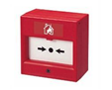, kuris pažymėtas ženklu.
    - gaisrinės automatikos įrenginiai turi būti techniškai tvarkingi ir veikiantys;
  - Gesintuvai 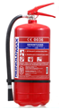, kurie pažymėti ženklu  .
    - šie užrašai turi būti gerai matomi, įrengti 2-2,5 m aukštyje nuo grindų ar žemės paviršiaus;
    - gesintuvai turi būti laikomi lengvai prieinamose vietose, apsaugoti nuo tiesioginio saulės poveikio ir laikomi ne arčiau kaip per 1 m nuo šildymo prietaisų;
    - gesintuvai turi būti kabinami ne aukščiau kaip 1,5 m nuo grindų iki gesintuvo apačios ir taip, kad atidarytos patalpos durys netrukdytų jų paimti;
    - gesintuvuose esančių medžiagų kokybė turi būti tikrinama ne rečiau kaip 1 kartą per metus;
    - gesintuvų, kitos gaisrinės įrangos paleidimo įtaisai turi būti užplombuoti;
    - gesintuvai, esantys lauke arba nešildomose patalpose ir neskirti eksploatuoti žemai temperatūrai, šalčių metu turi būti pernešami į šildomas patalpas. Gesintuvo vietoje turi būti paliekamas ženklas ir aiškiai nurodoma jų laikymo vieta.

92.5 Aktyviosios gaisrinės saugos priemonės (gaisrinės saugos sistemos ir gaisrinės automatikos įrenginiai) 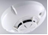.

92.5.1. statinio aktyviųjų gaisrinės saugos priemonių bandymas turi būti atliekamas ne rečiau kaip kartą per metus. Aktyviųjų gaisrinės saugos priemonių techninė priežiūra ir bandymai atliekami vadovaujantis gamintojo pateikta technine informacija.

92.5.2. neardyti, saugoti nuo galimų pažeidimų aktyvias gaisrinės saugos priemones.

VIII SKYRIUS

DARBUOTOJŲ VEIKSMAI KILUS GAISRUI

- Pastebėjus gaisrą, įvertinti gaisro dydį ir savo galimybes. Nedelsiant imtis veiksmų:
  - paspausti gaisro signalizacijos mygtuką;
  - nedelsiant pranešti apie gaisrą ugniagesiams bendruoju pagalbos telefonu – 112;
  - nutraukti elektros tiekimą;
  - jei kilo mažas gaisras, ir įsitikinus, kad galima jį užgesinti pačiam, gesinti jį pirminėmis gaisro gesinimo priemonėmis, kitais atvejais nedelsiant evakuotis.
- Išgirdus gaisro signalizacijos signalą:
  - vadovautis evakuacijos kryptį nurodančiais ženklais ir skubėti tiesiai į lauką, neiti per dūmus, išeinant uždaryti duris;
  - jeigu patalpoje prasidėjo gaisras ir sparčiai pradėjo kauptis dūmai, gultis ant grindų ir labai greitai šliaužti išėjimo link (žr. Gaisrinės saugos instrukcijos priedą - Atmintinė (gaisro metu)). Apačioje, po dūmais, lengviau kvėpuoti ir geriau matyti;
  - negrįžti į degantį pastatą;
  - išėjus likti sutartoje vietoje;
  - pasitikti atvykstančius ugniagesius.
- Jeigu užsidegė rūbai, laikytis taisyklės: „stok, griūk ant žemės ir voliokis“. Nepainioti šios taisyklės su įsakymu palikti gaisro vietą. Užsidegus rūbams, niekada nebėgti, nes nuo to tik stipriau degs.
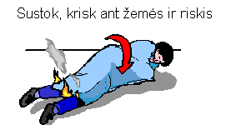
- Progimnazijoje žmonių evakavimui ir gaisro gesinimui, kol atvyks ugniagesiai gelbėtojai vadovauja direktorius ar (ir) jo pareigas atliekantis direktoriaus pavaduotojas ugdymui. Jų pareiga:
  - evakuoti žmones (darbuotojus) į surinkimo (susitikimo) vietą pagal evakuacijos planus, esančius kiekvienoje patalpoje;
  - paskirti atsakingus asmenis, kurie pasirūpintų evakuotais žmonėmis;
  - po evakuacijos, visus evakuotuosius (darbuotojus) suskirstyti į grupes ir vėliau patikrinti pagal sąrašą.

IX SKYRIUS

GESINTUVO NAUDOJIMAS

- Tik mažą gaisrą galima užgesinti pačiam, jei gaisras vidutinis ar didelis - nerizikuoti.
- Susipažinti su gesintuvo instrukcija, kuri priklijuota ant gesintuvo korpuso.
- Visų gesintuvų paleidimo būdas yra panašus:

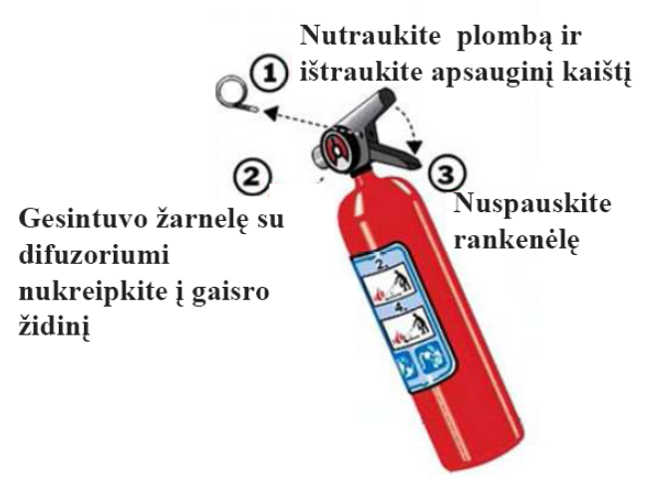
- Gaisrai skirstomi į klases. Gesinant gaisrus būtina naudoti gesintuvą, ant kurio nurodyta, kad jis skirtas būtent tai gaisro klasei gesinti. Progimnazijoje gali būti naudojami gesintuvai:
  - 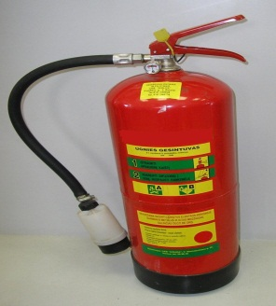 Vandens putų gesintuvai - skirti gesinti kietas degias medžiagas ir degius skysčius (A ir B klasės gaisrus). Šiais gesintuvais draudžiama gesinti elektros įrenginius su įtampa.
  - 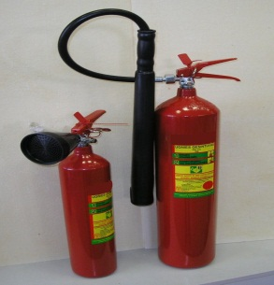 angliarūgštės gesintuvai - skirti gesinti degius skysčius ar skystėjančias kietas medžiagas (B klasės gaisrus). Leidžiama gesinti elektros įrenginius, kuriuose įtampa iki 1000 V
  - 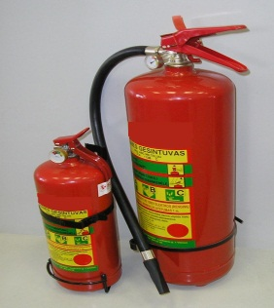 miltelių gesintuvai - skirti gesinti kietas degias medžiagas, degius skysčius, dujas (A, B, C klasės gaisrus). Leidžiama gesinti elektros įrenginius, kuriuose įtampa iki 1000 V.
- Ant gesintuvų naudojamos sekančios etiketės, nusakančios kokius gaisrus galima gesinti:
  - A klasės gaisrai: dega kietos degios medžiagos, didesne dalimi organinės kilmės, pvz. deganti mediena, popierius, šiaudai, anglis, tekstilė, automobilių padangos ir kt. Šios klasės gaisrus gesinti galima su gesintuvais, kurie pažymėti ženklu:


  - B klasės gaisrai: dega degūs skysčiai arba medžiagos, turinčios savybę lydytis, pvz. degantis benzinas, naftos produktai, riebalai, lakas, derva, vaškas, eteris, alkoholis ir kt. Šios klasės gaisrus gesinti galima su gesintuvais, kurie pažymėti ženklu:


  - C klasės gaisrai: dega degios dujos, pvz. degantis propanas, vandenilis, acetilenas, šviečiančios dujos ir kt. Šios klasės gaisrus gesinti galima su gesintuvais, kurie pažymėti ženklu: pažymėti ženklu:


101.4 D klasės gaisrai: dega metalai ir jų lydiniai, pvz. kalis, natris, magnis. Šios klasės gaisrus gesinti galima su gesintuvais, kurie pažymėti ženklu:



101.5 E klasės gaisrai: dega elektros įranga, kuria teka el. srovė iki 1000V. Šios klasės gaisrus gesinti galima su gesintuvais, kurie pažymėti ženklu:

 arba užrašas: „Galima gesinti elektros įrenginius iki 1000 voltų.“
- Pagrindinės gaisrų gesinimo taisyklės:

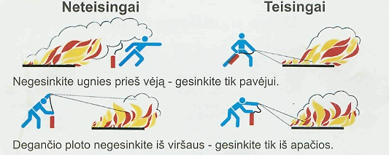

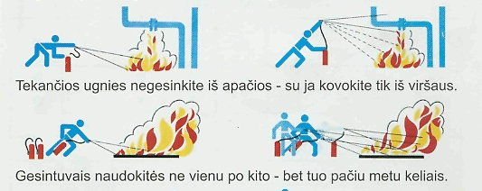

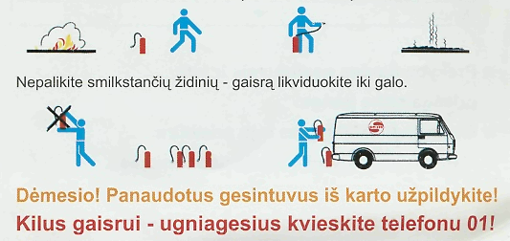
- Užgesinus ugnį, stebėti gaisravietę, kad ji vėl neužsiliepsnotų.

X SKYRIUS
PATALPŲ UŽDARYMAS PASIBAIGUS DARBUI

- Progimnazijos patalpos, nepriklausomai nuo jų paskirties, baigus jose darbą ir prieš jas uždarant, turi būti patikrintos.
- Patalpų tikrinimo, prieš jas uždarant, tikslas:
  - pašalinti priežastis, galinčias sukelti patalpose gaisrą nedarbo metu;
  - pašalinti gaisro kilimo ir ugnies plitimo priežastis.
- Būtina patikrinti:
  - ar patalpos išvalytos nuo buitinių, gamybinių atliekų;
  - ar išjungti visi elektriniai prietaisai;
  - ar uždaryti langai, orlaidės, durys į kitas patalpas;
  - ar sudėti nustatyta tvarka patalpoje likę medžiagos ir kitas turtas;
  - ar laisvi pagrindiniai praėjimai patalpose, ar neužkrauti laiptai ir laiptinės;
  - ar patalpose nėra dūmų, degėsių, svylančios gumos kvapo;
  - ar patalpose neliko žmonių (darbuotojų ar pašalinių).
- Darbuotojas, patikrinęs patalpas ir radęs trūkumus, pagal galimybes pašalina juos pats, priešingu atveju praneša tiesioginiam vadovui.
- Tik įsitikinus, kad išdėstyti reikalavimai atitinka nurodymus, asmuo padaro reikiamus įrašus patalpų uždarymo žurnale ir patikrintas patalpas uždaro.

XI SKYRIUS

BAIGIAMOSIOS NUOSTATOS

- Pastebėję gaisrinės saugos pažeidimą (-us) nedelsiant informuokite progimnazijos direktorių ir (arba) atsakingus asmenis.
- Atsiminkite, kad pagrindinė gaisrų kilimo priežastis - neatsargus elgesys. Būkite atidūs ir nuolat laikykitės gaisrinės saugos reikalavimų.

_______________________

Raseinių Šaltinio progimnazijos

Gaisrinės saugos instrukcijos Nr. GS1

priedas

ATMINTINĖ (GAISRO METU)

- NEPANIKUOKITE
- NIEKADA NEBANDYKITE NUO UGNIES PASISLĖPTI
- PALIKITE SAVO DAIKTUS, GELBĖKITĖS PATYS
- SKUBĖKITE TIESIAI Į LAUKĄ
- NEIKITE PER DŪMUS
- NESINAUDOKITE LIFTAIS
- IŠEIDAMI UŽDARYKITE DURIS
- IŠĖJĘ LIKITE SUTARTOJE VIETOJE
- NEGRĮŽKITE Į DEGANTĮ PASTATĄ

________________

